**European Disability Card**

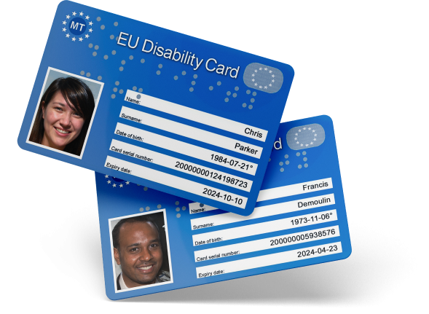

Erkenning in alle lidstaten van de Europese Unie vanaf eind 2023

Te gebruiken bij sport, vrije tijd, musea, pretparken, winkels, scholen of bij contact met hulpdiensten, zorginstellingen & zorgpersoneel en zo veel meer

Meer informatie nodig ?

Meer informatie en de kaart aanvragen via : Fanpagina Facebook

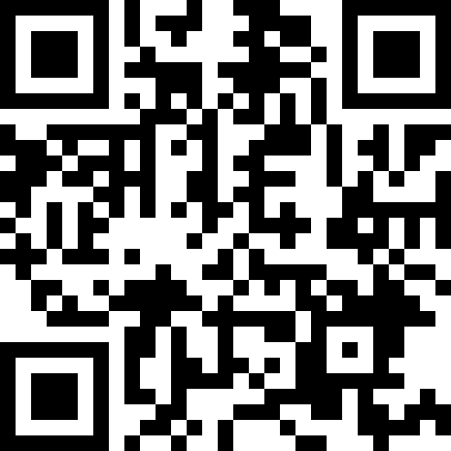 

<https://eudisabilitycard.be/nl> <https://www.facebook.com/EDCEuropeanDisabilityCard/>